Chapitre 12
Fonctions trigonométriques

Définitions sinus et cosinus

Fonction périodique
Définition :
Soit f une fonction définie sur un intervalle 𝒟.
La fonction f est périodique de période T s’il existe un nombre réel strictement positif T tel que, pour tout nombre réel x de 𝒟, le nombre x + T appartient à 𝒟 et :
f (x + T) = f (x)

Interprétation graphique :
Dans un repère , la courbe représentative d’une fonction périodique de période T est invariante par translation de vecteur .
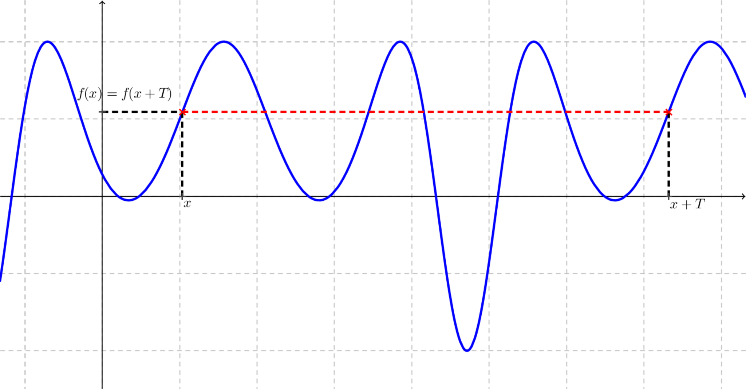
Remarque :
Si T est une période de f et n un entier naturel nT est également une période de f.

Fonctions sinus et cosinus
Définitions :
- La fonction x ↦ sin (x) définie sur ℝ est appelée fonction sinus et notée sin.
- La fonction x ↦ cos (x) définie sur ℝ est appelée fonction cosinus et notée cos.

Remarques :
Pour tout réel x :
- -1 ⩽ cos x ⩽ 1
- -1 ⩽ sin x ⩽ 1
- cos² x + sin² x = 1

Dérivabilité de la fonction sinus
Propriété :
La fonction sinus est dérivable sur ℝ et pour tout nombre réel x,
(sin x)’ = cos x

Propriété :
Soit a et b deux réels.
La fonction f définie sur ℝ par f (x) = sin(ax + b) est dérivable sur ℝ.
Pour tout réel x, f ’(x) = a cos(ax + b).

Dérivabilité de la fonction cosinus
Propriété :
La fonction cosinus est dérivable sur ℝ et pour tout nombre réel x,
(cos x)’ = - sin x

Démonstration :
On sait que, pour tout nombre réel x, .
La fonction sin est dérivable sur ℝ, donc la fonction f : x ↦ est dérivable sur ℝ et :
pour tout nombre réel x, donc cos’ (x) = - sin x.

Propriété :
Soit a et b deux réels.
La fonction f définie sur ℝ par f (x) = cos(ax + b) est dérivable sur ℝ.
Pour tout réel x, f ’(x) = -a sin(ax + b).

Étude de la fonction sinus

Étude sur l’intervalle [0 ; π]
Pour tout nombre réel x, sin’ (x) = cos x.
Or cos (x) ⩾ 0 sur et cos (x) ⩽ 0 sur .
Donc, la fonction sinus est croissante sur et décroissante sur .

Tableau de variation sur [0 ; π] | Courbe sur [0 ; π]
 | 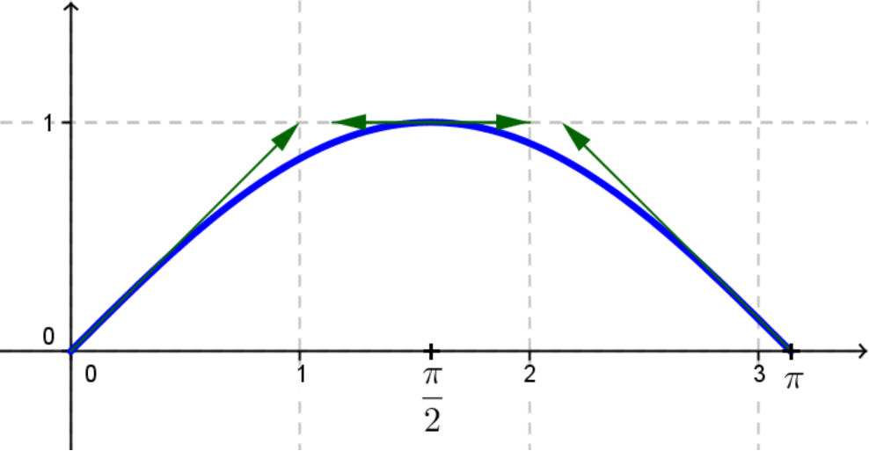
  x | 0 |  |  |  | π
  sin’ (x) | 1 | + | 0 | – | -1
  sin (x) | 0 |  | 1 |  | 0

Courbe représentative sur [-π ; π]
Propriété :
La fonction sinus est impaire.

Démonstration :
On sait que pour tout nombre réel x, sin (-x) = - sin (x).

Propriété :
La courbe représentative 𝒞 de la fonction sinus est symétrique par rapport à l’origine O du repère.

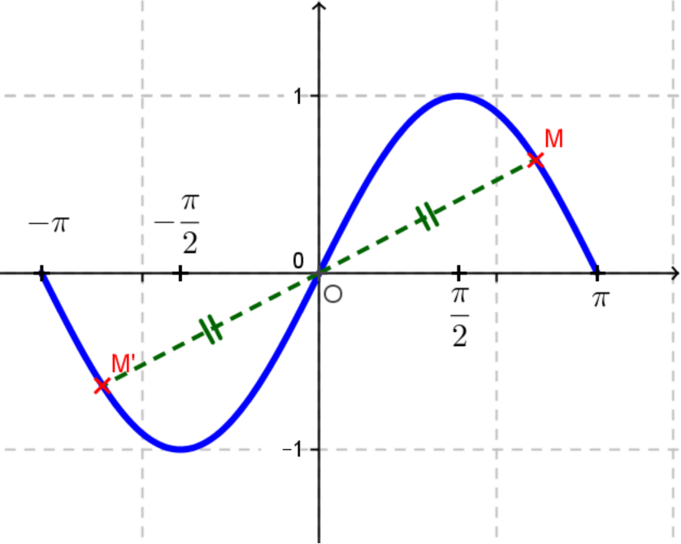
Remarque :
D’après la parité de la fonction sinus, il suffit d’étudier la fonction sur [0 ; π], puis de compléter la courbe par symétrie par rapport à l’origine du repère.

Courbe représentative de la fonction sinus
Propriété :
La fonction sinus est périodique de période 2π.

Démonstration :
On sait que, pour tout nombre réel x, sin (x + 2π) = sin (x).

Remarque :
On en déduit alors que sin (x + k2π) = sin (x) pour tout ∈ℤ.

Propriété :
Dans un repère , la courbe représentative 𝒞 de la fonction sinus est invariante par toute translation de vecteur où k ∈ ℤ.

Démonstration :
Pour tout x de ℝ et tout k de ℤ, on note M (x ; sin x) et M’ (x + k2π; sin (x + k2π)) deux points de 𝒞.
Alors , donc et M’ est l’image de M par la translation de vecteur .

Remarque :
D’après la périodicité de la fonction sinus, il suffit d’étudier la fonction sur n’importe quel intervalle de longueur 2π, puis de reproduire la courbe correspondante par des translations de vecteurs parallèles à l’axe des abscisses, de norme 2π.
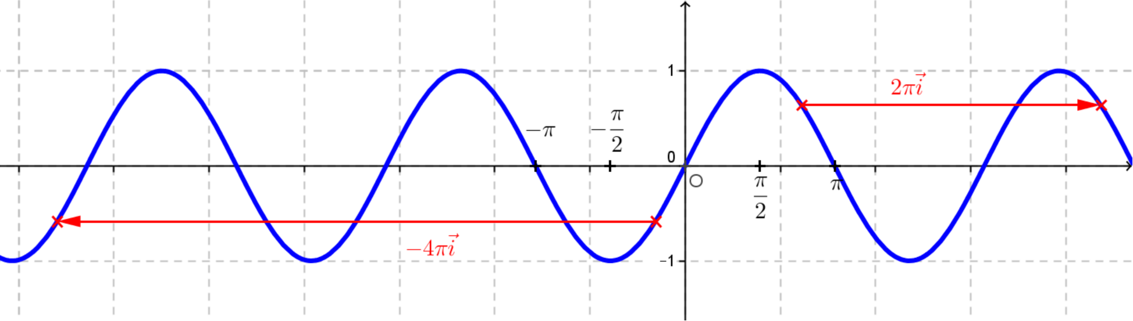
Remarque :
La courbe de la fonction sinus est appelée une sinusoïde.

Étude de la fonction cosinus

Étude sur l’intervalle [0 ; π]
Pour tout nombre réel x, cos’ (x) = - sin x.
Or sin (x) ⩾ 0 sur [0 ; π] donc cos’ (x) ⩽ 0 sur [0 ; π].
Donc, la fonction cosinus est décroissante sur [0 ; π].
Tableau de variation sur [0 ; π] | Courbe sur [0 ; π]
 | 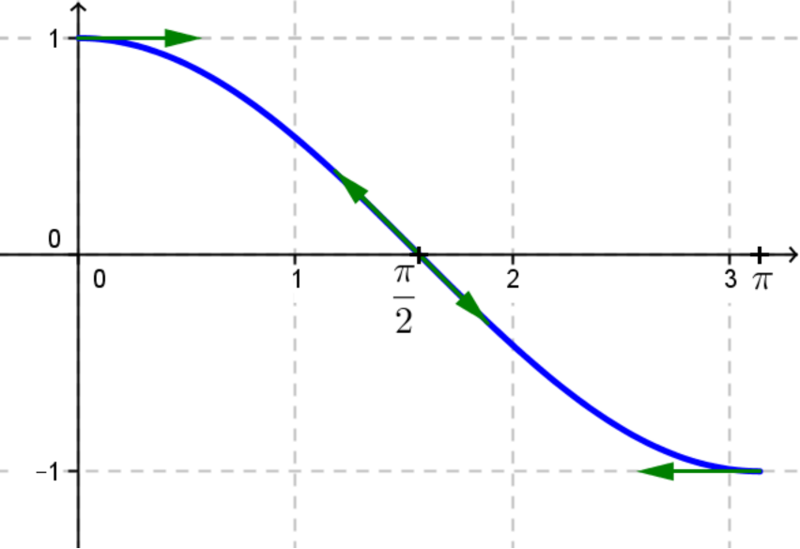
  x | 0 |  |  |  | π
  cos’ (x) | 0 | – | -1 | – | 0
  cos (x) | 1 |  | 0 |  | -1

Courbe représentative sur [-π ; π]
Propriété :
La fonction cosinus est paire.

Démonstration :
On sait que pour tout nombre réel x, cos (-x) = cos (x).

Propriété :
La courbe représentative Γ de la fonction cosinus est symétrique par rapport à l’axe des ordonnées du repère.
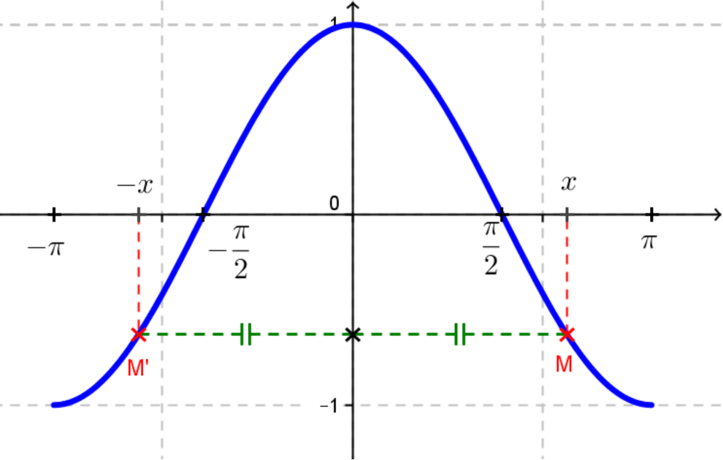
Remarque :
D’après la parité de la fonction cosinus, il suffit d’étudier la fonction sur [0 ; π], puis de compléter la courbe par symétrie par rapport à l’axe des ordonnées.

Courbe représentative de la fonction cosinus
Propriété :
La fonction cosinus est périodique de période 2π.

Démonstration :
On sait que, pour tout nombre réel x, cos (x + 2π) = cos (x).

Remarque :
On en déduit alors que cos (x + k2π) = cos (x) pour tout k ∈ ℤ.

Propriété :
Dans un repère , la courbe représentative Γ de la fonction cosinus est invariante par toute translation de vecteur où k ∈ ℤ.

Remarque :
D’après la périodicité de la fonction sinus, il suffit d’étudier la fonction sur n’importe quel intervalle de longueur 2π, puis de reproduire la courbe correspondante par des translations de vecteurs parallèles à l’axe des abscisses, de norme 2π.
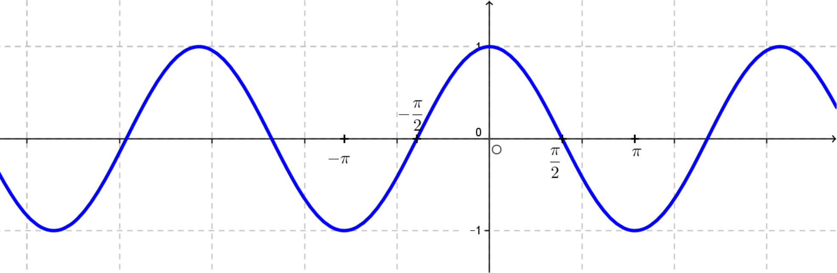
Remarques :
- Pour tout x ∈ ℝ, donc la courbe représentative 𝒞 de la fonction sinus est l’image de la courbe représentative Γ de la fonction cosinus par la translation de vecteur .
- La courbe de la fonction cosinus est aussi appelée une sinusoïde.

